- OBJETIVO
Establecer un procedimiento integral para la identificación, análisis, valoración, y control de riesgos en seguridad vial asociados a los desplazamientos laborales, in itinere y otras actividades de transporte que realice la organización, con el fin de prevenir y mitigar siniestros viales. Este procedimiento se alinea con el Plan Estratégico de Seguridad Vial (PESV) y garantiza el cumplimiento de la misión de {{RAZON_SOCIAL}}
- ALCANCE
Este procedimiento aplica a todos los colaboradores de {{RAZON_SOCIAL}} involucrados en desplazamientos laborales, desplazamientos in itinere (casa-trabajo-casa) y operaciones relacionadas con el transporte. Cubre desde la identificación de peligros y riesgos en seguridad vial hasta la implementación de controles y medidas preventivas.
- DEFINICIONES
Evaluación del riesgo: Proceso para determinar el nivel de riesgo asociado a la probabilidad de ocurrencia de un evento peligroso y la severidad de sus consecuencias.
Identificación del peligro: Proceso para identificar posibles fuentes de riesgo que puedan causar daño a la salud de los trabajadores, los vehículos o la infraestructura de la organización.
Exposición: Situación en la que los trabajadores se encuentran en contacto con peligros identificados.
Riesgo: Combinación de la probabilidad de que ocurra un evento peligroso y la severidad de las consecuencias.
Nivel de riesgo: Determinado por la fórmula:
NR=NE×NP NR = NE, donde NE es el nivel de exposición y NP es el nivel de probabilidad de ocurrencia.
Peligro: Fuente, situación o acto con potencial de causar daño en la salud de los trabajadores, en los equipos o en las instalaciones. Para efectos de este PESV, los riesgos que menciona la resolución 40595/2022, son los peligros que pueden ocasionar los siniestros viales.
Nivel de consecuencia (NC): Medida de la severidad de las consecuencias.
Nivel de deficiencia (ND): Magnitud de la relación esperable entre (1) el conjunto de peligros detectados y su relación causal directa con posibles incidentes y (2), con la eficacia de las medidas preventivas existentes en un lugar de trabajo.

- DESCRIPCIÓN DE LAS ACTIVIDADES
La metodología para la identificación, evaluación y valoración de riesgos viales busca ser un instrumento de aplicación de gran utilidad para valorar el riesgo de manera objetiva y direccionar el establecimiento de planes de acción que minimicen en forma efectiva los riesgos relacionados con siniestros viales.
Por lo anterior, este diagnóstico es un punto de partida para garantizar un adecuado control de los riesgos a los que los trabajadores pueden verse expuestos, y es necesario que tanto éstos como el personal con mando tengan un claro conocimiento de los mismos y de las fuentes que los originan.
La metodología utilizada para identificar los peligros y valorar los riesgos viales es el mapa de calor que se basa en términos de probabilidad y exposición, como se detalla más adelante.
A continuación, se detalla el correcto diligenciamiento de la hoja de cálculo que permitirá valorar los riesgos viales presentes en la operación.

La evaluación y control de los riesgos debe actualizarse en las siguientes situaciones:
- Anualmente.
- Cuando ocurra un siniestro vial en el cual esté involucrado un vehículo al servicio de la empresa y como consecuencia se generen fatalidades o lesiones.
- Cuando se presente un evento que genere cambios en las actividades misionales de transporte.
- Cuando haya cambios en los procesos y/o en la empresa, se tendrá un plazo estimativo de un (1) mes para la actualización de la misma.
- Cuando haya creación de nuevos cargos, se tendrá un plazo estimativo de un (1) mes para la actualización de la misma.
La identificación de peligros, evaluación y control de los riesgos en seguridad vial se realiza a través de un formato de Excel, basándose en los siguientes criterios, tomando como referencia lo establecido en la normatividad vigente:

Ítem | Se diligencia sobre la sede o centro de trabajo de la empresa para la cual se está aplicando la evaluación del riesgo.
Grupo al que pertenece | Debe elegir entre las siguientes opciones:  - Administrativo  - Operativo  - Contratistas  De ser necesario, se puede modificar o adicionar grupos de trabajo en la hoja de cálculo.
Cargos Expuestos | Se debe consignar el cargo que será evaluado con respecto al riesgo vial.  Por ejemplo: Conductor, Servicios generales, etc.
Rol en la vía | Se debe indicar el rol que cumple la persona como agente vial, las siguientes opciones de rol vial que se deberá asignar a cada cargo sujeto a la evaluación del riesgo vial es:  - Conductor  - Peatón  - Pasajero  - Ciclista  - Motociclista  De ser necesario, se puede modificar o adicionar otro tipo de actor vial en la hoja de cálculo.
Tipo de desplazamiento | Se debe seleccionar de la lista el tipo de desplazamiento que se va a evaluar entre las siguientes opciones:  - En misión/Desplazamiento laboral: Es el que se lleva a cabo durante la jornada laboral y se puede presentar fuera de las instalaciones.  - In itinere: Hace referencia a los recorridos casa - trabajo y viceversa.  - Operacional: Aquellos recorridos que se realizan durante la jornada laboral.  De ser necesario, se puede modificar o adicionar tipos de desplazamiento en la hoja de cálculo.
Peligros viales | Se puede elegir entre:  - Factor humano: En esta parte se identifica si el peligro se genera por acciones o comportamientos de los actores viales (Las personas).  - Factor mecánico: En esta parte se identifica si el peligro se genera por condiciones externas al actor vial, como, por ejemplo: Condiciones de los vehículos, condiciones de la infraestructura, condiciones del clima, entre otras.  - Factor de infraestructura vial: Que hace referencia a condiciones físicas de la vía como baches, rugosidad, derrumbes, curvas pronunciadas, señalización, entre otras.  - Factor ambiental: Habla sobre las condiciones climáticas adversas  - Factor social: Manifestaciones sociales y terrorismos.  De ser necesario, se puede modificar o adicionar tipos de peligros en la hoja de cálculo.
Consecuencia | Se debe describir la posible consecuencia que este acto o condición insegura puede generar a la persona, vehículos o comunidad.
Descripción de controles existentes | Se deben describir las acciones que la Universidad realiza actualmente para controlar el peligro evaluado, esto permitirá analizar el nivel de deficiencia que la empresa tiene para el riesgo vial (ej.: políticas, procedimientos, capacitaciones, etc.)

Metodología de evaluación y tratamiento de los peligros y riesgos viales
LOS SIGUIENTES SON LOS CRITERIOS PARA LA EVALUACIÓN DEL RIESGO
Nivel de exposición (NE) | Se debe seleccionar el nivel de exposición NE al riesgo que tiene el cargo, para lo cual se utilizarán los siguientes rangos:  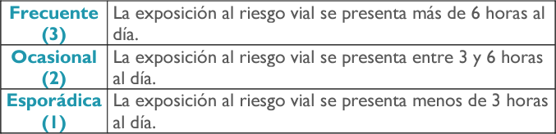

Nivel de probabilidad (NP) | Se debe seleccionar el nivel de probabilidad NP de materialización del riesgo con respecto a los controles que se tienen implementados, para lo cual se utilizarán los siguientes rangos:  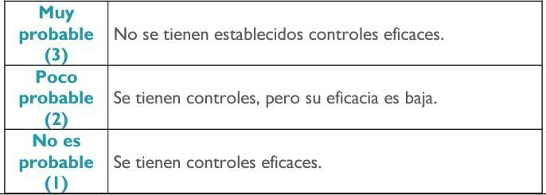
Nivel de riesgo | El nivel de riesgo se calcula de acuerdo con el nivel de exposición y de probabilidad de ocurrencia frente al riesgo de la siguiente manera:  𝑁𝑅=𝑁𝐸 𝑥 𝑁𝑃  Este valor representa la magnitud del riesgo en caso de materializarse el mismo. La operación se realiza de manera automática por la hoja de cálculo y no es necesario modificar su formulación ni ningún valor de manera manual.
Mapa de calor para la valoración del nivel de riesgo | El nivel de probabilidad se calcula de manera automática por la hoja de cálculo considerando la siguiente información:  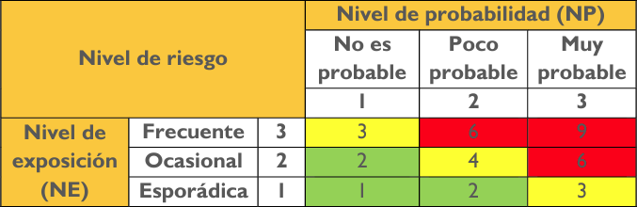  Su interpretación se presenta a continuación:

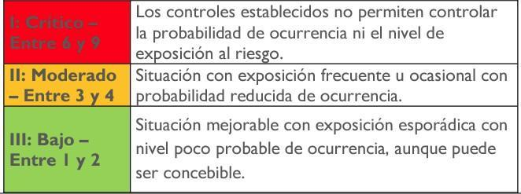
Interpretación del nivel de riesgo (NR) | El nivel del riesgo calculado anteriormente se interpreta de la siguiente manera:  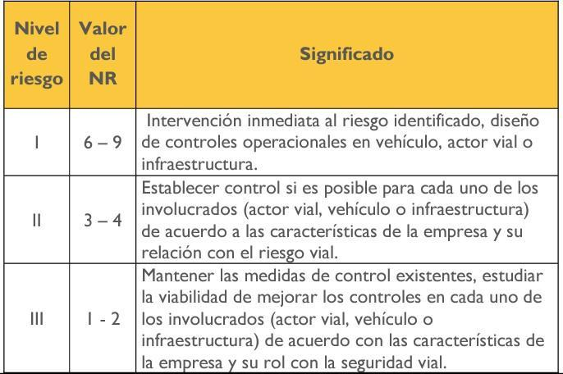
No. expuestos | Se debe determinar la cantidad de personas expuestas al peligro dentro de los cargos evaluados.
PLANES DE ACCIÓN
Medidas de intervención | Las medidas de intervención pueden ser de:  - Eliminación  - Sustitución  - Controles de ingeniería  - Controles administrativos  - Epp
Acciones | Las acciones deben estar enfocadas en las medidas de intervención mencionadas anteriormente, las cuales se alinean a los controles establecidos en la GTC 45 (Eliminación, sustitución, control de ingeniería, control administrativo, EEP).

RESPONSABILIDADES
Equipo de Seguridad Vial: Coordinar, supervisar e implementar el procedimiento. Capacitar al personal.
Gerencia: Asegurar los recursos necesarios para la identificación, análisis y control de riesgos.
Personal de Operaciones: Colaborar en la identificación de riesgos, así como en la implementación y seguimiento de las medidas de control.

- CONTROL DE CAMBIOS
FECHA | VERSIÓN | CAMBIOS
 |  | Elaboración del documento

- REVISIÓN Y APROBACIÓN

{{FIRMA_RL}} {{FIRMA_SST}}

{{REPRESENTANTE_LEGAL}}  {{CARGO_RL}}  {{RAZON_SOCIAL}}  NIT: {{NIT}} |  | {{NOMBRE_RESPONSABLE_SST}}  {{CARGO_SST}}  {{EMPRESA_CONSULTORA_SST}}  NIT: {{NIT_CONSULTORA_SST}}  LICENCIA {{LICENCIA_SST}}

